Wykład 3b.
Tworzenie wykresów w Matlabie - zastosowanie programowania obiektowego. Wykresy 3D. Klasy i obiekty.

Zastosowanie Matlaba do graficznej analizy transmitancji układów regulacji automatycznej

Układy regulacji automatycznej są opisane przez równania rózniczkowe, które są analizowane z wykorzystaniem transformaty Laplace’a.
Przykład
- równanie różniczkowe w zapisie operatorowym
Gdzie
X(s) – wejście
Y(s) – wyjście
Transmitancja układu wynika z podzielenia sygnału wyjściowego przez wejściowy
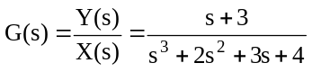

Badanie zachowania się układu regulacji automatycznej polega między innymi na:
- rozkładzie transmitancji na ułamki proste,
- wyznaczaniu zer i biegunów transmitancji,
- analizowaniu charakterystyk czasowych odpowiedzi na impuls oraz skok jednostkowy,
- analizowaniu charakterystyk częstotliwościowych.
Matlab posiada wiele funkcji ułatwiających badanie układów regulacji automatycznej:
G=tf([L,M]) – tworzenie transmitancji w oparciu o wektory współczynników licznika L i mianownika M,
zero(G) – wyznaczanie zer transmitancji, pole(G) – wyznaczanie biegunów transmitancji,
syms t; laplace(f(t)) – wyznaczanie transformaty Laplace’a w oparciu o jawną postać funkcji czasowej f(t),
syms s; ilaplace(G(s)) – wyznaczanie odwrotnej transformaty Laplace’a w oparciu o jawną postać transmitancji G(s),
[r,p,k]=residue(L.M) – rozkład transmitancji na ułamki proste,
impulse(G) – wyznaczanie charakterystyki impulsowej,
step(G) – wyznaczanie charakterystyki skokowej,
nyquist(G) – wyznaczanie charakterystyki częstotliwościowej Nyquista,
bode(G) – wyznaczanie charakterystyki częstotliwościowej Bode’go.

Przykład programu aura przeprowadzjacego analizę układu regulacji automatycznej o następujacej transmitancji układu otwartego
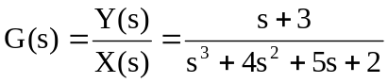

function aura
disp(' funkcja aura');
disp(' steruje analiza ukladu regulacji automatycznej');
disp(' o zadanej transmitancji ukladu otwartego');
%
syms s; % deklaracja zmiennej symbolicznej s
G=(s+3)/(s^3 + 4*s^2 + 5*s + 2);
sG='G=(s+3)/(s^3 + 4*s^2 + 5*s + 2)';
L=[1 3]; M=[1 4 5 2];
disp(sG);
wmin=0; wmax=1e10; wzakres={wmin,wmax}; % zakres zmian czestotliwosci
tp=0; dt=0.01; tk=10; tzakres=tp:dt:tk;
% wyznaczanie odwrtonej transmitancji
g2ft(s,G,sG,tzakres);
% wyznaczanie biegunow i zer transmitancji
gbz(L,M,sG);
% rozklad na ulamki proste
g2ulamki(L,M,sG);
% charakterystyki czasowe: impulsowa i skokowa
cft(L,M,sG,tzakres);
% charakterystyki czestotliwosciowe Nyquista i Bodego
comega(L,M,sG,wzakres);
end

function g2ft(s,G,sG,tzakres)
disp(''); disp(' wyznaczanie odwrotnej transformacji Laplacea');
opis=char(sG);
% Wyznaczenie odwrotnej transformaty Laplace'a w postaci f(t)=G(s)^-1
copis={char(sG); 'odwrotna transformacja f(t)=G(s)^-1'};
opis=char(copis);
ft = ilaplace(G);
ezplot(ft,tzakres);
grid on; title(opis);
xlabel('t[s]'); ylabel('f(t)');
saveas(gcf,'OdwrotnaTransformacja','emf');
pause(5); close;
disp(''); disp(' zadana transformata'); disp('');
disp('');disp(' odwrotna transformata f(t)='); disp('');
disp(ft);
end

function gbz(L,M,sG)
disp('');
disp('wyznaczanie biegunow i zer transmitancji');
G=tf(L,M); % transmitancja
b=pole(G); % bieguny transmitancji
disp(''); disp('bieguny transmitancji:'); disp(b);
compass(b,'-b'); grid on;
copis={char(sG); 'bieguny transmitancji'};
opis=char(copis);
title(opis);
xlabel('Real'); ylabel('Imag');
saveas(gcf,'BiegunyTransmitancji','emf');
pause(5);
close;
z=zero(G); % zera transmitancji G(s)
disp(''); disp('zera transmitancji:'); disp(z);
compass(z,'--r'); grid on;
copis={char(sG); 'zera transmitancji'};
opis=char(copis);
title(opis);
xlabel('Real'); ylabel('Imag');
saveas(gcf,'ZeraTransmitancji','emf');
pause(5);
close;
end

function g2ulamki(L,M,sG)
disp('');
disp(' rozklad na ulamki proste');
[r,b,k]=residue(L,M); % r -wektor residuow, b- wektor biegunow
% k - wektor czynnikow prostych
% k = [], jezeli length(M)<length(L)
% k= [length(M)-length(L)+1]
disp(char(sG));
disp(' po rozlozeniu na ulamki proste ma postac:');
disp(' r - wektor residuow:'); disp(''); disp(r);
disp(' b - wektor biegunow:'); disp(''); disp(b);
disp(' k - wektor czynnikow prostych');
disp(' k= [length(M)-length(L)+1]');
disp(' k = [], jezeli length(M)<length(L)');
if ~isempty(k)
disp(' k - zawartosc wektora czynnikow prostych:');
disp(''); disp(k);
else
disp(' k=[] - dla badanej transmitancji wektor k jest pusty');
end
end

function cft(L,M,sG,tzakres)
disp(''); disp('');
disp('charakterystyka impulsowa i skokowa');
sc='y(t) - charakterystyki czasowe';
sopis={sG; sc}; copis=char(sopis);
%L=[1 3]; % licznik transmitancji
%M=[1 2 3 4]; % mianownik transmitancji
G=tf(L,M); % transmitancja
impulse(G); grid on;
saveas(gcf,'CharakterystkaImpulsowa','emf');
pause(5); close;
[yimp,t] = impulse(G,tzakres); % charakterystyka impulsowa
step(G); grid on;
saveas(gcf,'CharakterystkaSkokowa','emf');
pause(5); close;
[yskok,t]= step(G,tzakres); % charakterystyka skokowa
% charakterystyki czasowe
plot(t,yimp,'-b',t,yskok,'--r'); grid on;
title(copis);
xlabel('t[s]'); ylabel('y(t)');
legend('odp. na impuls','odp. na skok jednostkowy');
saveas(gcf,'CharakterystkiCzasowe','emf');
pause(5); close;
end

function comega(L,M,sG,wzakres)
disp(''); disp('');
disp(' charakterystyki czestotliwosciowe');
%syms s; % deklaracja zmiennej symbolicznej s
% G(s)=(s+3)/(s^3+2s^2+3s+4) - transmitancja ukladu AR
%sG='G(s)=(s+3)/(s^3+2s^2+3s+4) - transmitancja';
% L=[1 3]; % licznik transmitancji
% M=[1 2 3 4]; % mianownik transmitancji
G=tf(L,M); % transmitancja
%wmin=0; wmax=1e10; wzakres={wmin,wmax}; % zakres zmian czestotliwosci
% charakterystyka Nyquista
sc='Charakterystyka czestotliwosciowa Nyquista';
sopis={sG; sc}; copis=char(sopis);
nyquist(G,wzakres); grid on; title(copis);
saveas(gcf,'CharNyquist','emf');
pause(5); close;
% charakterystyka Nyquista - wykres oraz wartosci liczbowe
[re,im,w] = nyquist(G,wzakres); % charakterystyka Nyquista
% re(:,:.k) - czesc rzeczywista dla czest. w(k)
% im(:,:.k) - czesc urojona dla czest. w(k)re,im,w
% w(k) - zmiany czestliwoswci w rad/s
% k - kolejny krok podwyzszenia czest. od wmin
rek=re(:); % wektor czesci rzeczywistych
imk=im(:); % wektor czesci urojonych
osx=imk*0; % os zerowa
%rek,imk
plot(rek,imk,'-b',rek,osx,'-r'); grid on;
title(copis);
xlabel('real[s]'); ylabel('imag');
legend('Charakterystyka Nyquista');
saveas(gcf,'CharNyquista','emf');
pause(5); close;
% charakterystyka Bode'go - wykres
sc='Charakterystyka czestotliwosciowa Bodego';
sopis={sG; sc}; copis=char(sopis);
bode(G,wzakres); grid on; title(copis);
saveas(gcf,'CharBode','emf');
pause(5); close;
% charakterystyka Bode'go - wartosci liczbowe i wykres
[amp,faza,w]=bode(G,wzakres);
ampk=amp(:); % wektor czesci rzeczywistych
fazak=faza(:); % wektor czesci urojonych
ampkdB=20*log10(ampk); % amplitua w dB
wlog10=log10(w); % skala logarytmiczna dla czest.
osx=wlog10*0; % os zerowa
plot(wlog10,ampkdB,'-b'); grid on; title(copis);
xlabel('log10(w)'); ylabel('dB');
legend(' Charakterystka amplitudowa Bodego');
saveas(gcf,'CharAmpBode','emf');
pause(5); close;
%fazakst=fazak*180/pi; % faza w stopniach
plot(wlog10,fazak,'-b'); grid on; title(copis);
xlabel('log10(w)'); ylabel('stopnie');
legend(' Charakterystka fazowa Bodego');
saveas(gcf,'CharFazaBode','emf');
pause(5); close;
end

>> cd c:\jg
>> aura
funkcja aura
steruje analiza ukladu regulacji automatycznej
o zadanej transmitancji ukladu otwartego
G=(s+3)/(s^3 + 4*s^2 + 5*s + 2)
wyznaczanie odwrotnej transformacji Laplacea
zadana transformata
odwrotna transformata f(t)=
exp(-2*t) - exp(-t) + 2*t*exp(-t)
wyznaczanie biegunow i zer transmitancji
bieguny transmitancji:
-2.0000 + 0.0000i
-1.0000 + 0.0000i
-1.0000 - 0.0000i
zera transmitancji:
-3
rozklad na ulamki proste
G=(s+3)/(s^3 + 4*s^2 + 5*s + 2)
po rozlozeniu na ulamki proste ma postac:
r - wektor residuow:
1.0000
-1.0000
2.0000
b - wektor biegunow:
-2.0000
-1.0000
-1.0000
k - wektor czynnikow prostych
k= [length(M)-length(L)+1]
k = [], jezeli length(M)<length(L)
k=[] - dla badanej transmitancji wektor k jest pusty
charakterystyka impulsowa i skokowa
charakterystyki czestotliwosciowe
>>

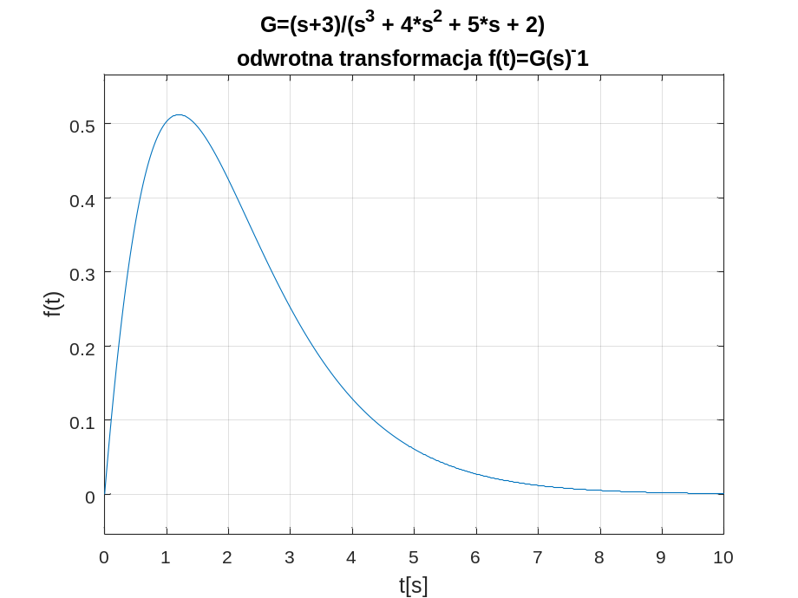

Rys. 3b.1. Odwrotna transformacja Laplace'a

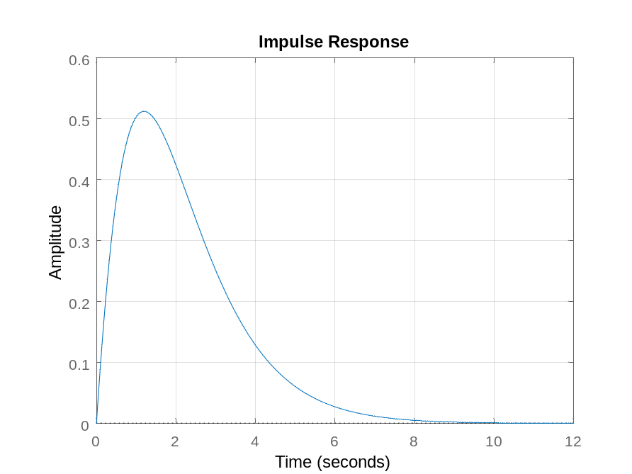
Rys. 3b.2.Charakterystyka impulsowa

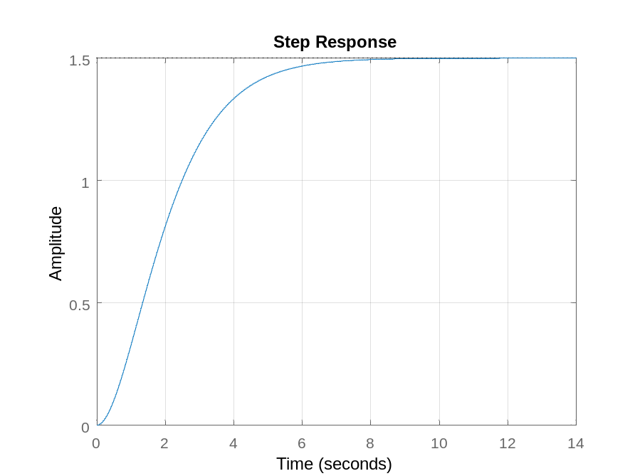
Rys. 3b.3.Charakterystyka skokowa

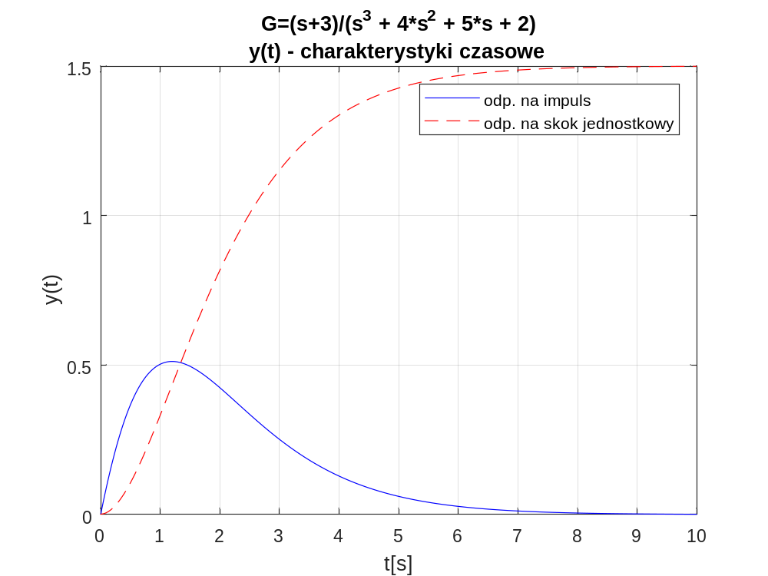
Rys. 3b.4.Charakterystyka impulsowa i skokowa

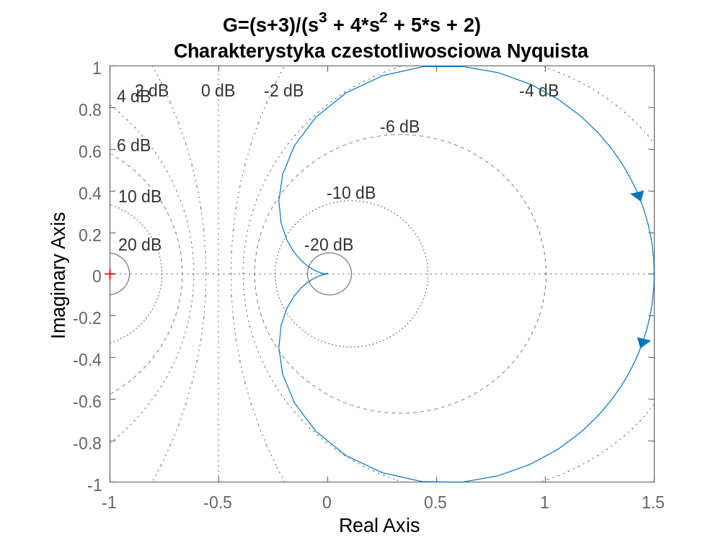
Rys. 3b.5. Charakterystyki częstotliwościowe Nyquista
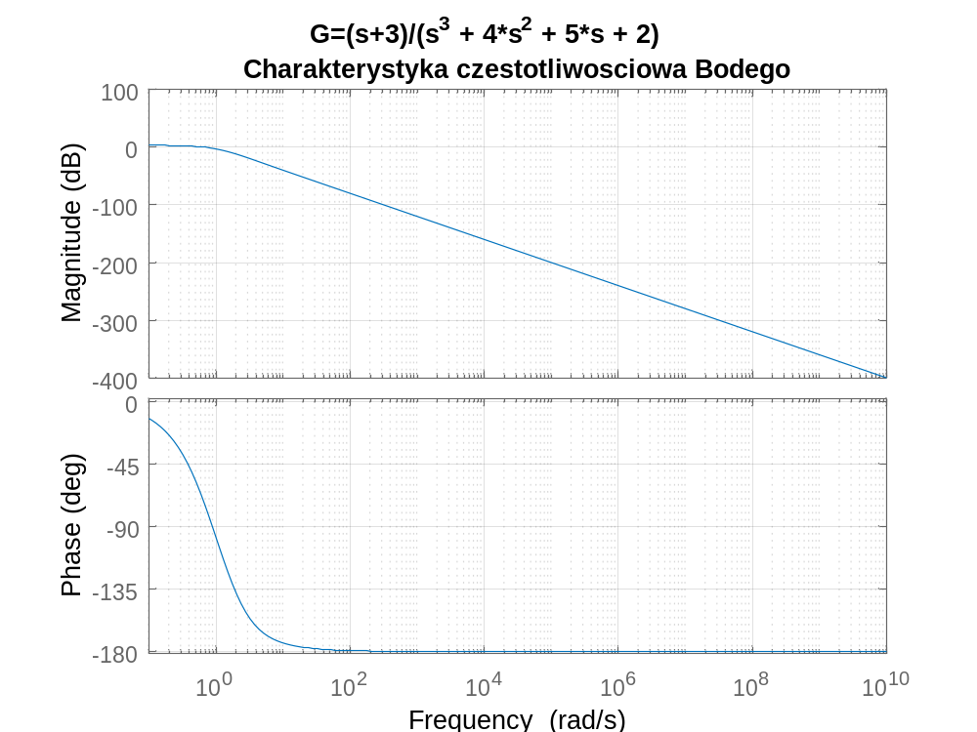
Rys. 3b.6. Charakterystyki częstotliwościowe Bode’go

Wykresy 3-wymiarowe

Tworzenie wykresów trójwymiarowych

plot3(x,y,z,s) – rysuje wykres funkcji trzech zmiennych x, y, z - wektory o jednakowej długości określające współrzędne punktów, s - łańcuch znaków opisujący wygląd linii

[x,y] =meshgrid(X,Y) – rysowanie wykresu powierzchniowego funkcji z = f(x,y). Pierwszym krokiem jest wygenerowanie siatki na płaszczyźnie XY w węzłach której określone będą wartości funkcji w osi z.

mesh(x,y,z) – wykresu powierzchniowy składający się z czworokątów, których wierzchołki leżą w punktach o współrzędnych opisanych macierzami x, y, z

meshc(x,y,z) – działa jak mesh, ale dodatkowo umieszcza pod siatką wykres poziomicowy

meshz(x,y,z) – działa jak mesh, ale dodatkowo rysuje w dół od krawędzi wykresu dodatkowe linie określające płaszczyzny odniesienia

waterfall(x,y,z) – działa podobnie jak meshz z ta różnicą, że nie rysuje linii odpowiadających kolumnom macierzy

surf(x,y,z) – rysuje różnokolorową powierzchnię
surfc(x,y,z) – działa jak surf plus wykres poziomicowy

colormap – zmiana kolorów na wykresie
gray - mapa odcieni szarości,
hot - kolory ciepłe
cool - kolory zimne
autumn - kolory od czerwonego przez pomarańczowy do żółtego
summer - odcienie żółtego i zielonego

colorbar – legenda do wykresu

Do wykresów 3-wymiarowych stosują się te same polecenia opisu osi i rysunku co i w plot.

Współrzędne pojedynczego punktu uzyskuje się poprzez odwołanie
xij=X(i,j);
yij=Y(i,j);
zij=Z(i,j);
Najczęściej najpierw ustala się prostokątną siatkę XY za pomocą funkcji meshgrid, a następnie wylicza się punkty Z
[X,Y]=meshgrid(x,y);
Wiersze macierzy X są kopiami wektora x, a kolumny macierzy Y są kopiami wektora y. Wymiary macierzy X,Y to n=length(y) – wierszy oraz m=lemgth(x) – wierszy.

Wykresy słupkowe 3D
Jeżeli x jest wektorem i liczbie elementów nx a y jest macierzą o wymiarach [ny,my] przy czym ny=nx (liczba wierszy macierzy ny jest równa liczbie elementów wektora nx), to każda wartość macierzy jest przedstawiona w postaci jednego słupka
x=[1 2 3 4]; y=[1 2 3; 4 5 6; 7 8 9; 11 12 13]
bar(x,y)
Możliwe jest użycie róznych stylów:
detached - osobne serie w osobnych wierszach
grouped - wsztstkie dane w jednej linii
stacked - serie danych w postaci kolcków poukładanych jeden nad drugim
bar3(x,y,'stacked')

Kulista powierzchnia
Polecenie sphere(n) generuje sferę o promieniu 1 złożoną z nxn (domyślnie 20x20). W celu zmiany promienia należy określić wartości współrzędnych (x,y,z)
[x,y,z]=sphere(30);
axis equal;
surf(0.5*x,0.4*y,0.5*z);

Wykresy funkcji uwikłanych i parametrycznych 3D
Wykresy takich funkcji wykonywane są za pomoca polecenia
ezplot3('x','y','z')
gdzie
x(t), y(t), z(t)
ezplot3('sin(t)','cos(2*t)','sin(3*t)',[-2*pi,2*pi]);

Wykresy powierzchni f(x,y) 3D
Wykresy takich powierzchnii wykonywane są za pomocą polecenia
ezsurf('f(x)',[xmin,xmax],[ymin,ymax]')
np.
x=-2*pi:0.1:2*pi;
y=-2*pi:0.1:2*pi;
ezsurf('exp(-x^2-y^2)');

Przykład: Koszty wytwarzania mocy czynnej przez dwa turbozepoły

function kosztgen
% wykresla koszty wytwarzania mocy przez 2 turbozespoly
% K = a1*P1^2 + b1*P + a2*P2^2 + b2*P2
a1=0.5; a2=1.0;
b1=1; b2=2;
P1=100:1:160;
P2=140:1:200;
[x,y]=meshgrid(P1,P2);
z=a1*x.^2+b1*x + a2*y.^2+b2*y;
mesh(x,y,z);
xlabel(' Generator P1');ylabel(' Generator P2');
zlabel('Koszt generacji mocy');
disp('Dalej? Wcisnij ENTER'); pause;
meshz(x,y,z);
xlabel(' Generator P1');ylabel(' Generator P2');
zlabel('Koszt generacji mocy');
disp('Dalej? Wcisnij ENTER');pause;
meshc(x,y,z);
xlabel(' Generator P1');ylabel(' Generator P2');
zlabel('Koszt generacji mocy');
disp('Dalej? Wcisnij ENTER'); pause;
surf(x,y,z);
xlabel(' Generator P1');ylabel(' Generator P2');
zlabel('Koszt generacji mocy');
disp('Dalej? Wcisnij ENTER');pause;
surfl(x,y,z);
xlabel(' Generator P1');ylabel(' Generator P2');
zlabel('Koszt generacji mocy');
disp('Dalej? Wcisnij ENTER');pause;
surfc(x,y,z);
xlabel(' Generator P1');ylabel(' Generator P2');
zlabel('Koszt generacji mocy');
disp('Dalej? Wcisnij ENTER');pause;
waterfall(x,y,z);
xlabel(' Generator P1');ylabel(' Generator P2');
zlabel('Koszt generacji mocy');
grid on;
xlabel(' Generator P1');ylabel(' Generator P2');
zlabel('Koszt generacji mocy');
disp('Dalej? Wcisnij ENTER');pause;
close;
end

Klasy i obiekty.
Klasa - typ danych o zdefiniowej specyfice zachowania
Metoda klasy - działania na obiektach klasy
Nową klasę dodajemy przez zdefiniowanie struktury.
Podstawowe cechy programowania obiektowego w Matlabie
- przeciążenie funkcji i operatorów
- hermetyzacja danych i metod
- dziedziczenie
- agregacja obiektów wewnątrz innych obiektów

Istniejące w Matlabie typy danych są shierachizowane i mogą być funkcjonować jako klasy w programowaniu obiektowym.

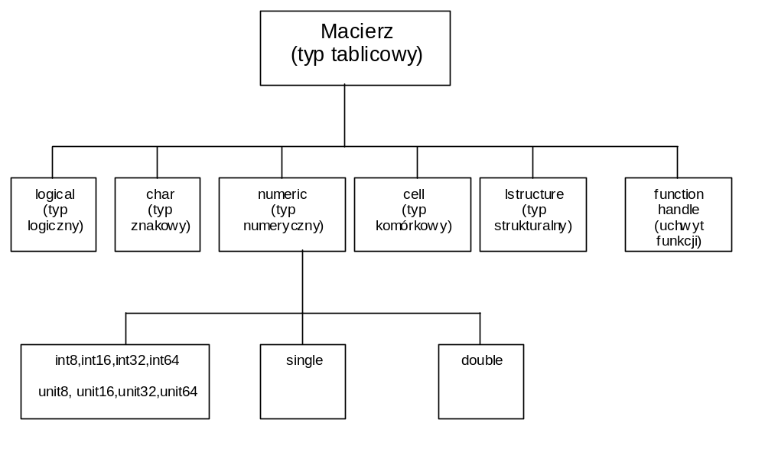
Rys. 3b.2. Hierarchia typów danych w Matlabie

Hierarchia może być rozszerzona przez dodawanie klas użytkownika.
Przy tworzeniu klasy można korzystać z edytora File/New/Class M-file

classdef Untitled
%UNTITLED Summary of this class goes here
% Detailed explanation goes here

properties
end

methods
end

end

Zasady tworzenia klasy
- properties - osobne bloki dla własności o różnych atrybutach
- methods - konstruktor tworzy obiekt, który nazywa się gtak samo jak klasa,
- set - funkcja uruchamiana, gdy zmieniamy dane,
- get - funkcja uruchamiana, gdy czytamy dane.
Należy zuważyć, że zasady tworzenia i korzystania z klas ciągle się rozwijają w kolejnych wersjach Matlaba.
Jeżeli klasa dziedziczy cechy innej klasy, to 1-sza linia definicji klasy musi zawierać klasę przodka.
Klasa przodka nazywa się superclass, a klasa dziedzicząca - subclass.
Blok properties ma przypisane atrybutry:
GetAccess
Constant
Dependent
Blok methods ma przypisane atrybuty
Abstract
Access
Hidden
Sealed
Static
Access=private - ogranicza dostęp do definiowanej metody tylko dla obiektów danej klasy,
Access=rotected - poszerza dostęp o potomków danej subclass
Access=public - domyślnie, nie ogranicza dostępu.

Funkcje wykorzystywane w tworzeniu i użytkowaniu klas
- calssdef - tworzy zmienną typu obiekt
- methods - lista method /funkcji/ obsługujacych daną klasę
- which - lista metod obsługujacych daną klasę,
- which -all - lista wszytskich metod o danej nazwie,
- isa - ma wartość 1, gdy obiekt należy do danej klasy
- isobject - ma wartość 1, gdy zmienna jest obiektem.

Metody w definicji klasy mogą być przeciążone, tzn. mogą być przedefiniowane, np. disp.

Przykład. Oceny z laboratorium
classdef lab
%laboratorium Matlaba
properties
nazwisko=' ';
cw=0;
program=' ';
zal=' ';
end
properties (GetAccess=private)
ocena
end
methods
function a=lab(Nazwisko,NrCw,LaNrCwNazwisko,OcenaCw) %konstruktor
a.nazwisko=Nazwisko; % przypisanie opowiedneigo nazwiska studenta
a.cw=NrCw; % przypisanie numeru aktualnego cwiczenia
a.program=LaNrCwNazwisko; % przypisanie nazwy opracowanego programu
a.ocena=OcenaCw;
if a.ocena>2.5 Zal='ZAL'; else Zal=' - '; end
a.zal=Zal;
end % koniec metody
function disp(a)
fprintf('\n Student: %s ',a.nazwisko);
fprintf('\n Cw: %g ',a.cw);
fprintf('\n Program: %s ',a.program);
fprintf('\n Ocena: %g',a.ocena);
fprintf('\n Zaliczenie: %s ',a.zal);
end
end % koniec metod
end % koniec definicji klasy

>> clear
>> s1=lab('Adamski Adam',13,'La13Adamski.m',3.8)
s1 =
Student: Adamski Adam
Cw: 13
Program: La13Adamski.m
Ocena: 3.8
Zaliczenie: ZAL >>

Przykład: Pomiar napięcia
classdef U
properties
Stacja='';
NapiecieZnamionowe=0;
NumerPomiaru=0;
Napiecia3f=[0 0 0];
Napiecie=0;
end

methods

function pomiar=U(stacja,Un,nrpom,nap3f)
if nargin~=4
error('blad argumentow konstruktora U');
end
pomiar.Stacja=stacja;
pomiar.NapiecieZnamionowe=Un;
pomiar.NumerPomiaru=nrpom;
pomiar.Napiecia3f=nap3f;
end

function obiekt=set.Stacja(obiekt,stacja)
if strcmpi(stacja,' ')
error('brak nazwy stacji');
end
obiekt.Stacja=stacja;
end

function napiecie=get.Napiecie(obiekt)
indeksy=find(obiekt.Napiecia3f>0);
napiecie=mean(obiekt.Napiecia3f(indeksy));
napiecie=napiecie/obiekt.NapiecieZnamionowe;
obiekt.Napiecie=napiecie;
end

function disp(obiekt)
fprintf('\n Stacja: %s ',obiekt.Stacja);
fprintf('\n NapiecieZnamionowe: %g V',obiekt.NapiecieZnamionowe);
fprintf('\n NumerPomiaru: %g ',obiekt.NumerPomiaru);
fprintf('\n Napiecie: %g pu',obiekt.Napiecie);
end

end%koniec methods

end %koniec classdef

>> clear
>> p1=U('stacja SN/nN',400,13,[100 200 300])

p1 =

Stacja: stacja SN/nN
NapiecieZnamionowe: 400 V
NumerPomiaru: 13
Napiecie: 0.5 pu>>

Klasa uchwytowa /handle class/ zwana także klasą referencyjną przekazuje obiekty przez uchwyty, czyli referencje. Klasa uchwytowa dziedziczy po klasie handle.

classdef student < handle
properties
nazwisko=' ';
grupa=' ';
end
methods
function s=student(Nazwisko,Grupa)
s.nazwisko=Nazwisko;
s.grupa=Grupa;
end
function przeniesienie(obiekt,NowaGrupa)
obiekt.grupa=NowaGrupa;
end
end
end

function ZmianaGrupy
clear
student1=student('Adamski Adam','jg1'); % konstruktor zwraca uchwyt
fprintf('\n - przed zmiana grupy');
fprintf('\n student1: %s, grupa: %s',student1.nazwisko,student1.grupa);
student2=student1; %kopiujemy uchwyt
fprintf('\n student2: %s, grupa: %s',student2.nazwisko,student2.grupa);
przeniesienie(student2,'jg2'); %metoda zmienia pole grupa
fprintf('\n - po zmianie grupy');
fprintf('\n student1: %s, grupa: %s',student1.nazwisko,student1.grupa);
fprintf('\n student2: %s, grupa: %s',student2.nazwisko,student2.grupa);
end

>> ZmianaGrupy

- przed zmiana grupy
student1: Adamski Adam, grupa: jg1
student2: Adamski Adam, grupa: jg1
- po zmianie grupy
student1: Adamski Adam, grupa: jg2
student2: Adamski Adam, grupa: jg2>>

